# 大创项目中期检查学生线上操作指南

（项目负责人、指导老师）

## 一、登录

学生从学生端进入教务系统，依次点击【实践环节】-【创新创业】-【项目中检管理】，进入学生项目中检申请页面。

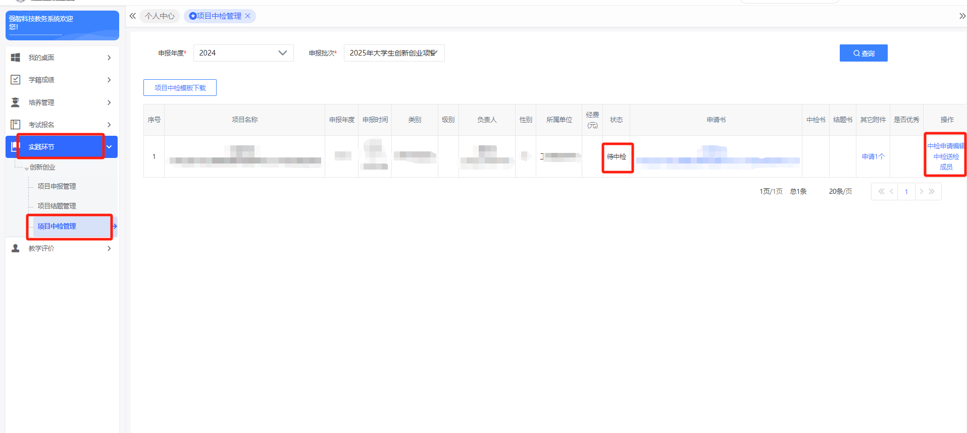

## 二、中检申请——上传中检报告及相关附件

### （一）下载“中期检查报告模板”

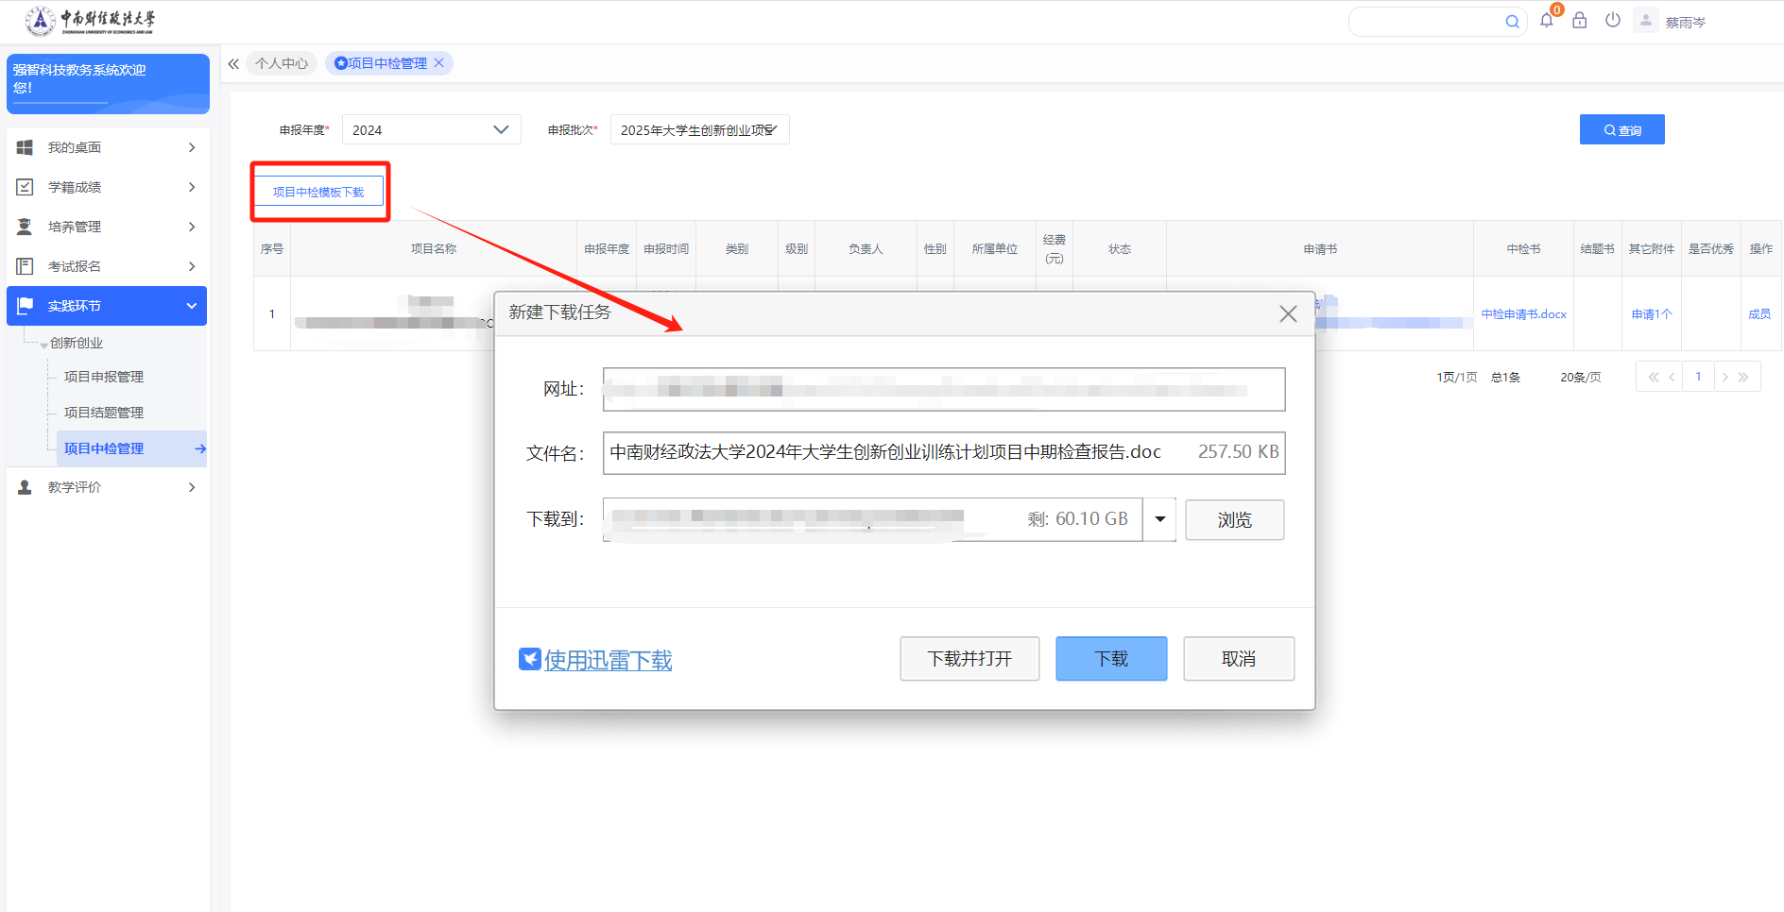

### （二）上传中检报告

点击【中检申请编辑】按钮，可进入项目中检申请编辑页面上传中检申请书后的按钮。

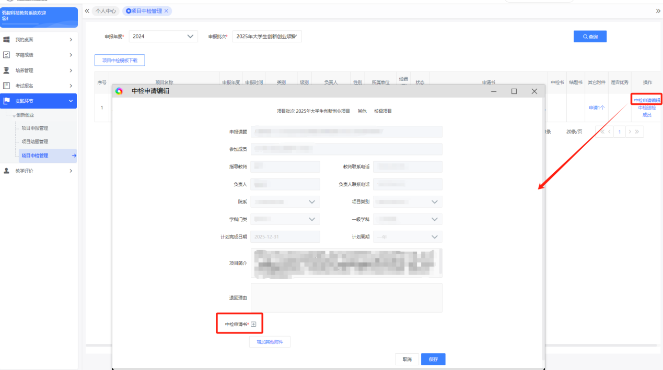

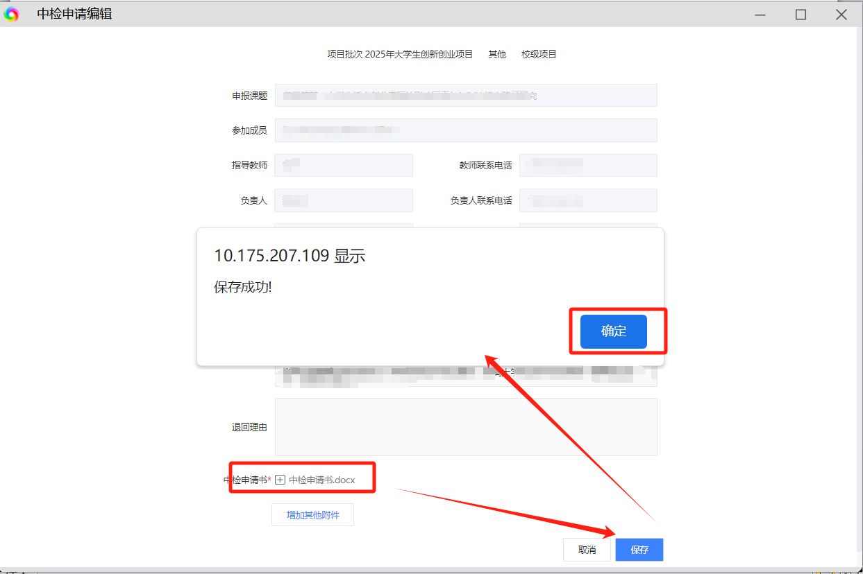

### （三）上传其他附件

点击“增加其他附件”，点击一次，会增加一个附件上传按钮。点击附件标签后的“C:\Users\Administrator\Documents\WeChat Files\wxid_shyygozaazf921\FileStorage\Temp\40209698f1d5d7d4ace03ea6f2dcd41.png”按钮，可以上传其他附件。

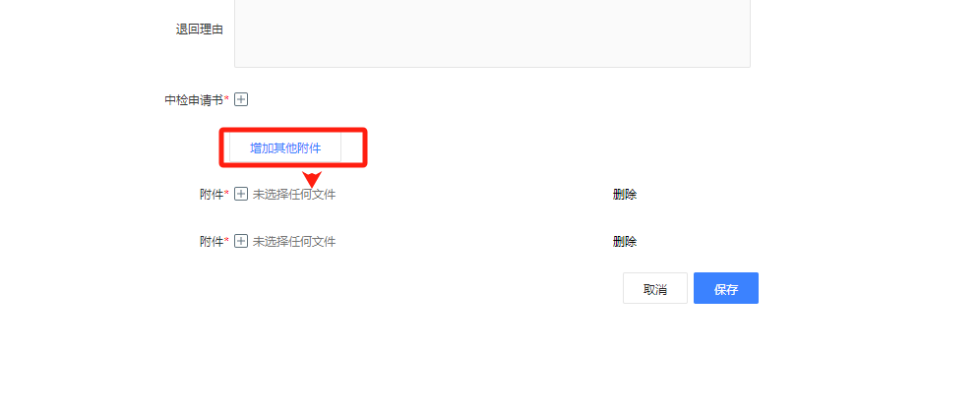

**注意：**

**灰色部分数据都是从项目申报时获取过来，无法修改。**

## 三、送检——送至指导老师核查

学生上传中检申请书后，点击“中检送检”按钮，将材料发送给指导老师进行检查。送检前请学生仔细核对相关信息材料是否无误，指导老师通过后所有信息不可再作修改。（学生送检后需线下及时提醒指导老师检查并在系统中提交检查结果）

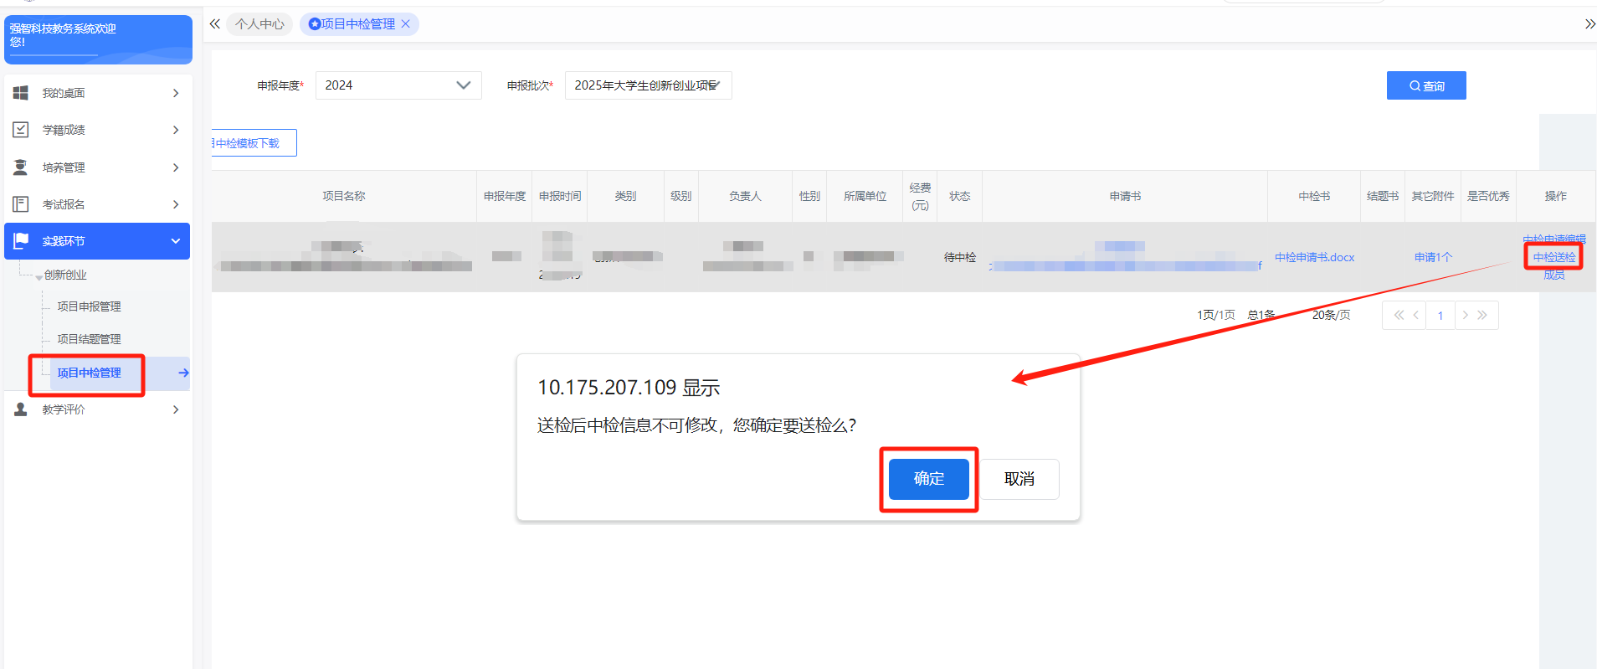

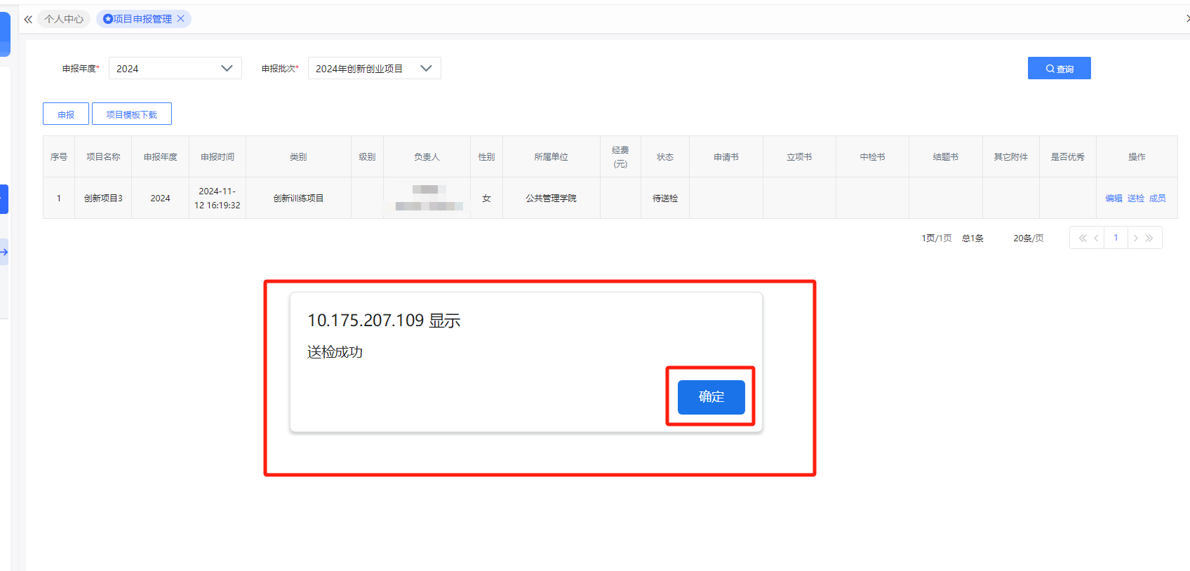

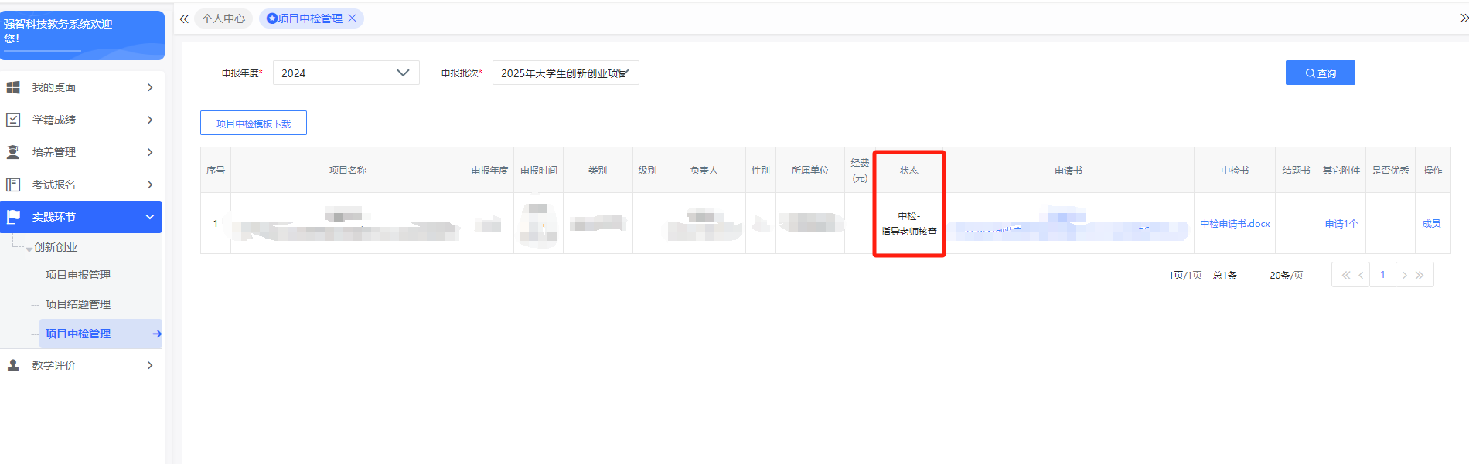

送检后，项目状态会变化成“中检-指导老师核查”状态。

## 四、指导老师核查

指导老师进入教务系统教师端后，进入【实践环节】-【创新创业】-【中检核查】，核查了相关材料后，点击“核查按钮”，如果核查无问题，选择“通过”点击“保存”按钮即可。

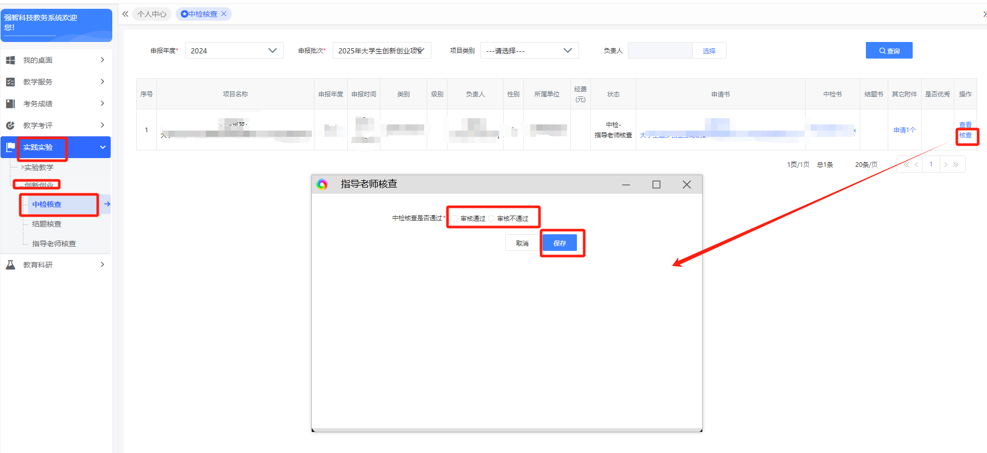

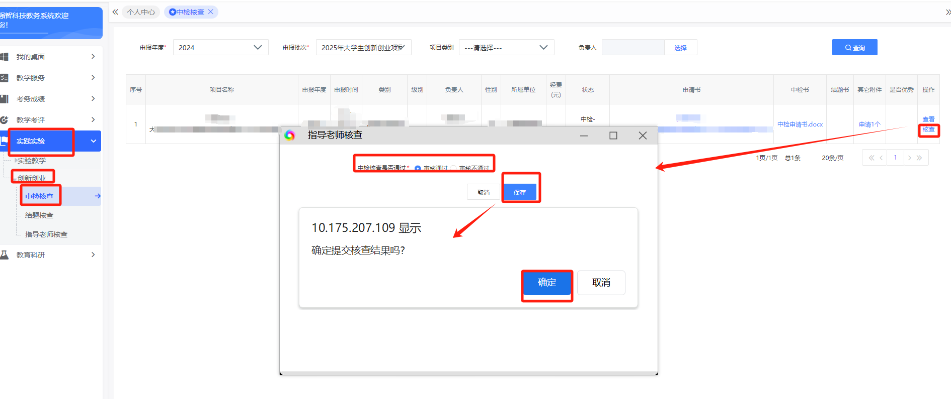

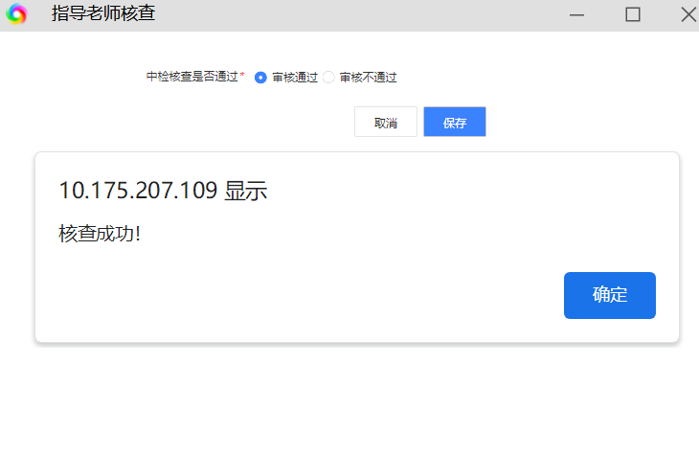

注意：如果有问题，选择“不通过”保存后，学生需要重新进行中检申请。

## 五、学生送审

指导老师核查通过后，学生进入到中检申请（项目中检管理）页面，在操作栏中点击“中检送审”按钮，将审核信息送审到学院管理员。（“送审”后不可回退）

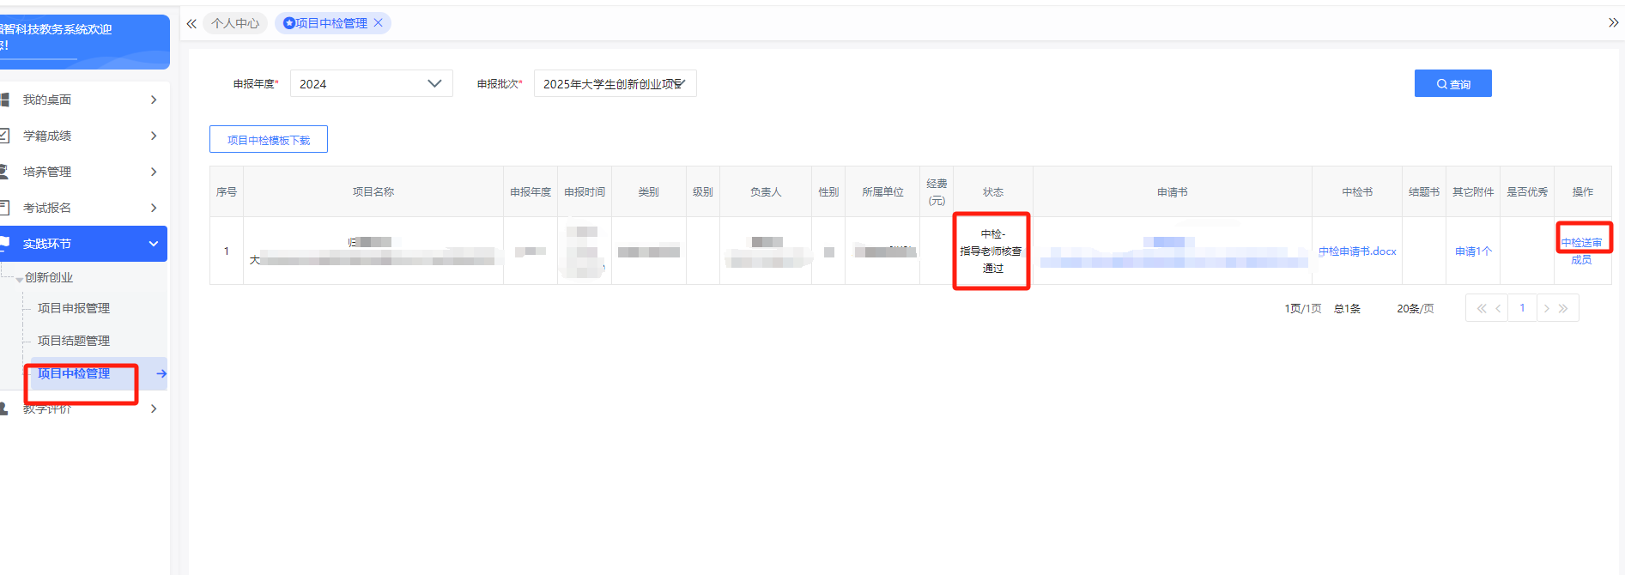

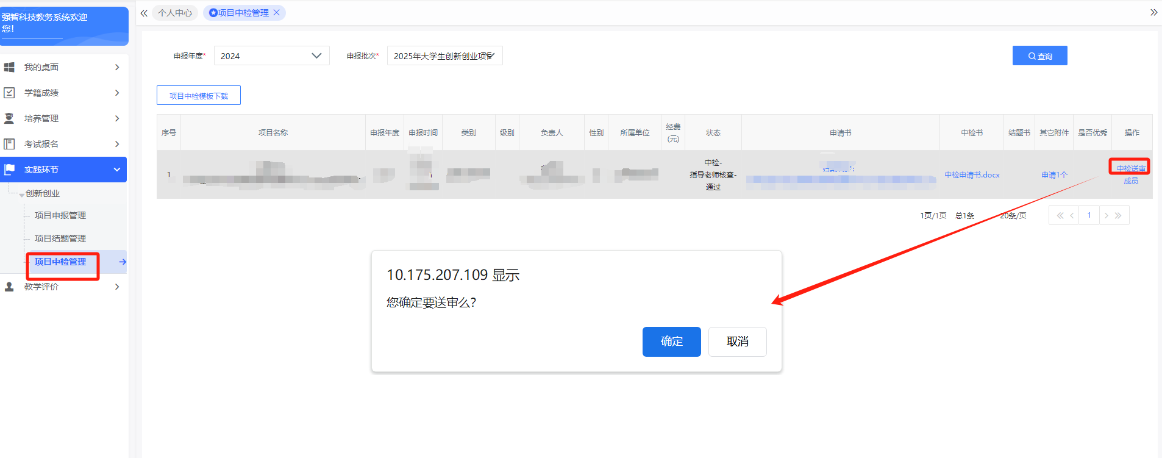

点击“确定”按钮后，会提示“送审成功”。

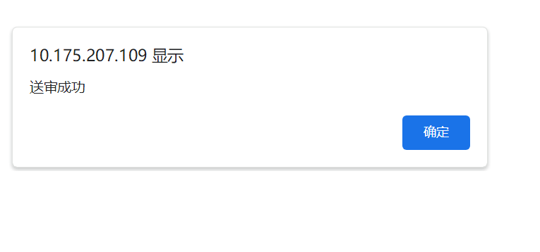

送审成功后，学生完成项目中检申请，项目进入学院审核阶段。